XV tydzień

Drodzy uczniowie!

Życzę Wam zdrowych, słonecznych i bezpiecznych wakacji,
miłego wypoczynku i uśmiechu na co dzień
oraz szczęśliwego powrotu
do szkoły.
Joanna Cichoń
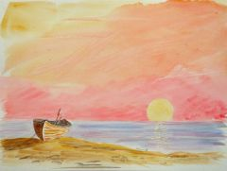

Dla chętnych
Wtorek 22.06.2020
Thema: „Ferienjobs”- Prace wakacyjne.
Środa 23.06.2020
Thema: Grammatische Übungen- Kapitel 6
Wykonaj ćwiczenia znajdujące się na następnych stronach.

